RESOLUCIÓN NÚMERO 00084 DE 2013
(febrero 12)
por la cual se adopta el nuevo modelo de la Cédula de Extranjería como documento de identificación para los extranjeros dentro del territorio de la República de Colombia, se establecen sus características generales y se dictan otras disposiciones.
El Director de Migración Colombia, en ejercicio de las facultades conferidas por los numerales 4, 14 y 24 del artículo 10 del Decreto-ley 4062 de 2011 y los artículos 77 y 78 del Decreto número 4000 de 2004, y

CONSIDERANDO:
Que el artículo 100 de la Constitución Política de Colombia dispone que los extranjeros gozarán en el territorio de la República de las garantías concedidas a los nacionales, salvo las limitaciones que establezcan la Constitución o la ley.

Que el artículo 3° del Decreto-ley 4062 de 2011 establece que el objetivo de Migración Colombia es ejercer las funciones de autoridad de vigilancia y control migratorio y de extranjería del Estado colombiano, dentro del marco de la soberanía nacional y de conformidad con las leyes y la política que en la materia defina el Gobierno Nacional.

Que el numeral 7 del artículo 4° del Decreto-ley 4062 de 2011 señala que es una función general de la entidad expedir los documentos relacionados con Cédulas de Extranjería.

Que el artículo 77 del Decreto número 4000 de 2004 en concordancia con el artículo 33 del Decreto-ley 4062 de 2011 y con el artículo 53 del Decreto-ley 019 de 2012, precisan que con base en el registro de extranjeros Migración Colombia expedirá a los extranjeros mayores de edad un documento de identidad denominado Cédula de Extranjería y que las características de la misma serán establecidas por esta entidad.

Que el artículo 78 del Decreto número 4000 de 2004 dispone que los titulares de visas que deban ser registradas, se identificarán dentro del territorio nacional con la respectiva Cédula de Extranjería.

Que el artículo primero de la Resolución número 051 de 31 de enero de 2013 estableció ampliar el término de expedición del documento denominado “Contraseña” expedido por la Unidad Administrativa Especial Migración Colombia hasta el 28 de febrero de 2013.

Que en razón a la adopción de un nuevo modelo de Cédulas de Extranjería por parte de Migración Colombia, con reforzamiento de sus atributos de seguridad y durabilidad, se hace necesario expedir la presente Resolución en aras de describir e informar las características detalladas con las cuales cuenta este nuevo documento de identidad válido en el territorio nacional para los extranjeros.

Que el nuevo modelo de Cédula de Extranjería expedida por la Unidad Administrativa Especial Migración Colombia cuenta con las especificaciones de orden técnico y de seguridad que a continuación se establecen.

Que el costo para la expedición de la Cédula de Extranjería será la tarifa establecida anualmente por la Unidad Administrativa Especial Migración Colombia, de conformidad con lo estipulado en la Ley 961 de 2005 modificada por la Ley 1238 de 2008, en los numerales 16 del artículo 10 y 8 del artículo 4 y en el artículo 25 del Decreto-ley 4062 de 2011.

Que en mérito de lo expuesto,
RESUELVE:

Artículo 1º. Adopción del nuevo modelo de la Cédula de Extranjería. Adoptar el nuevo modelo del documento denominado “Cédula de Extranjería”, como documento de identidad para los ciudadanos extranjeros mayores de 18 años registrados en la República de Colombia.

Artículo 2º. Características. La Cédula de Extranjería que expida la Unidad Administrativa Especial Migración Colombia tendrá las siguientes características técnicas:
1. Especificación Técnica.
El sustrato de la tarjeta será preimpreso por metodología offset a 4 tintas en el frente y 3 tintas en el reverso incluyendo diseños de seguridad de acuerdo con las recomendaciones de la norma OACI 9303 y con los diseños adjuntos a este documento de especificación.
2. Diseño y Características de Seguridad Anverso.
2.1 Diseño Anverso.
La siguiente imagen muestra la tarjeta antes de personalizar:

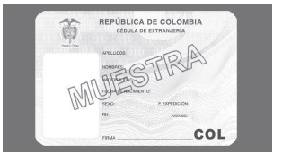
Una vez personalizada, con datos, foto, firma e imagen fantasma, el documento se
Una vez personalizada, con datos, foto, firma e imagen fantasma, el documento protege con un holograma.

Nota: Los colores del holograma son representativos de diseño y son diferentes en el documento debido a la refracción de la luz.
Nota: Los colores del holograma son representativos de diseño y son diferentes en el documento debido a la refracción de la luz.
2.2 Características de Seguridad del Anverso.
2.2.1 Diseño Guilloche con Impresión en Arco Iris (rainbow)
Dibujos con muchos detalles (complejos) formados por líneas continuas entrelazadas dispuestas en motivos geométricos con impresión irisada ubicados en el centro de la tarjeta en el anverso y debajo de la firma del Director de Migración Colombia, en el reverso.

2.2.2 Patrones de cristal (antifotocopia).
Medidas de seguridad impresas integradas en el fondo de seguridad como protección contra su reproducción por copia están plasmados en la parte inferior izquierda debajo de la foto con el texto: “Cedula de Extranjeria” (Nota: sin tildes)

Se repite este efecto en la parte superior derecha con el mismo texto.

2.2.3. Tinta Ópticamente Variable.
Tinta que cambia de color al cambiar el ángulo de incidencia. La sigla COL en la parte inferior derecha en azul cambia a morado/café al variar el ángulo de visión.
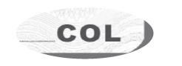
2.2.4. Impresión en Tinta UV frente.
El anverso de la tarjeta tiene una impresión en UV con reacción en color amarillo – limón con un diseño de seguridad exclusivo para este documento.

2.3. Holograma de seguridad
El anverso de la tarjeta se protege con un holograma de seguridad que cuenta con las siguientes características de seguridad.

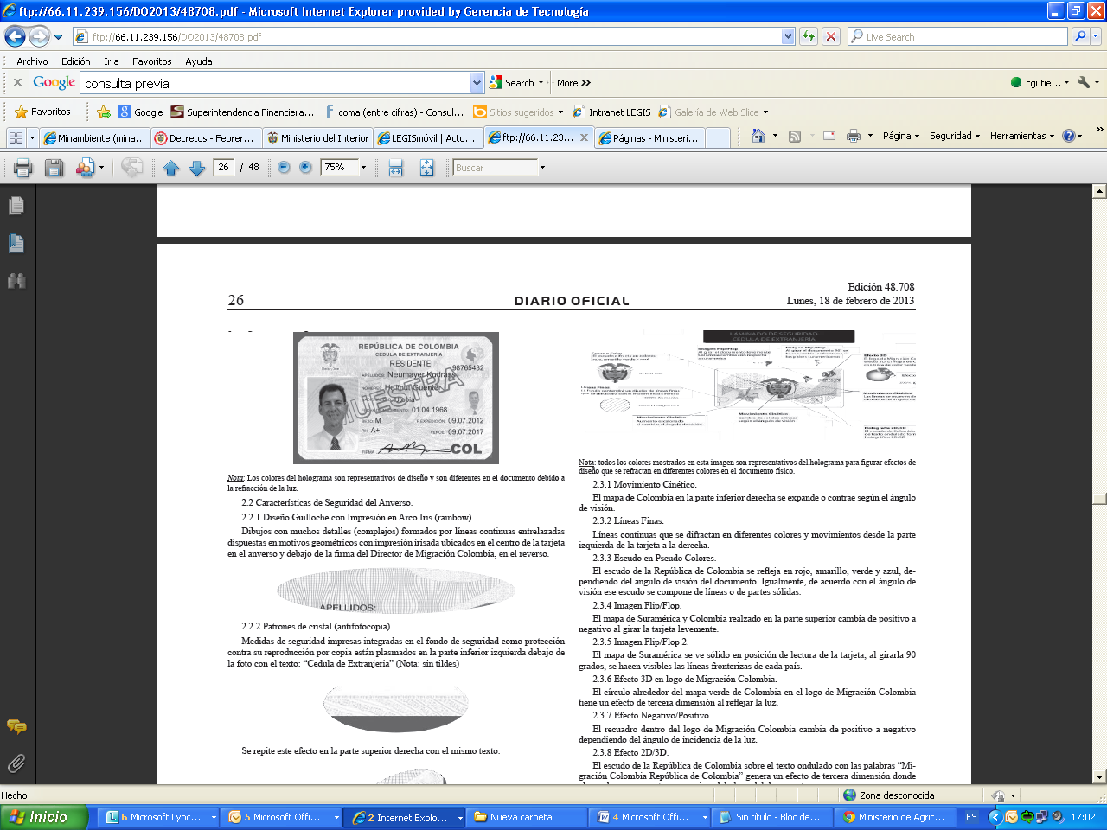
Nota: todos los colores mostrados en esta imagen son representativos del holograma para figurar efectos de diseño que se refractan en diferentes colores en el documento físico.
2.3.1 Movimiento Cinético.
El mapa de Colombia en la parte inferior derecha se expande o contrae según el ángulo de visión.
2.3.2 Líneas Finas.
Líneas continuas que se difractan en diferentes colores y movimientos desde la parte izquierda de la tarjeta a la derecha.
2.3.3 Escudo en Pseudo Colores.
El escudo de la República de Colombia se refleja en rojo, amarillo, verde y azul, dependiendo del ángulo de visión del documento. Igualmente, de acuerdo con el ángulo de visión ese escudo se compone de líneas o de partes sólidas.
2.3.4 Imagen Flip/Flop.
El mapa de Suramérica y Colombia realzado en la parte superior cambia de positivo a negativo al girar la tarjeta levemente.
2.3.5 Imagen Flip/Flop 2.
El mapa de Suramérica se ve sólido en posición de lectura de la tarjeta; al girarla 90 grados, se hacen visibles las líneas fronterizas de cada país.
2.3.6 Efecto 3D en logo de Migración Colombia.
El círculo alrededor del mapa verde de Colombia en el logo de Migración Colombia tiene un efecto de tercera dimensión al reflejar la luz.
2.3.7 Efecto Negativo/Positivo.
El recuadro dentro del logo de Migración Colombia cambia de positivo a negativo dependiendo del ángulo de incidencia de la luz.
2.3.8 Efecto 2D/3D.
El escudo de la República de Colombia sobre el texto ondulado con las palabras “Migración Colombia República de Colombia” genera un efecto de tercera dimensión donde el escudo aparenta estar por encima del plano del documento.
2.4. Personalización Frente.
Durante la personalización se imprimen a color la foto y una foto fantasma del titular y en negro los datos biográficos del solicitante.
3. Diseño y Características de Seguridad Reverso
3.1 Diseño Reverso.
La siguiente imagen muestra la tarjeta antes de personalizar:

Características de seguridad del Reverso.
3.2 Características de seguridad del Reverso.
3.2.1 Fondos numismáticos con Impresión Arco Iris.
Fondos creados con líneas continuas paralelas generando efectos de diseño al variar el paralelismo, curvatura o espesor de las líneas. En la parte superior derecha se encuentran círculos formados por líneas continuas que representan el globo terrestre y varían de color azul a verde en forma continua.

3.2.2. Diseño Guilloche.
Dibujos con muchos detalles (complejos) formados por líneas continuas entrelazadas dispuestas en motivos geométricos se localizan en el centro de la tarjeta en el anverso y debajo de la firma del Director de Migración Colombia, en el reverso.

3.2.3. Patrones de Cristal (antifotocopia).
Las medidas de seguridad impresas integradas en el fondo de seguridad como protección contra su reproducción por copia están ubicadas en la parte superior derecha con el texto: “Cedula de Extranjeria” (Nota: sin tildes)

3.2.4. Impresión en Tinta UV Reverso.
El reverso de la tarjeta tiene una impresión en UV con reacción en color azul con un diseño de seguridad exclusivo para este documento.
3.2.5. Área reservada para la zona de lectura mecánica o rápida (MRZ).
En la parte inferior de la tarjeta hay un espacio en blanco reservado para imprimir la zona de lectura mecánica.
3.3. Personalización Reverso.
El reverso se personaliza en negro incluyendo el código de barras y la zona de lectura mecánica y el nombre del Director de Migración Colombia.
3.4 Laminado de Seguridad Reverso
Para proteger la impresión variable del reverso, esta cara se protege con un laminado de seguridad transparente que permite la lectura del código de barras y de la zona de lectura rápida.

Artículo 3º. Tarifa. La tarifa por la expedición del documento, corresponderá a la establecida por la Unidad Administrativa Especial Migración Colombia anualmente, de conformidad con lo estipulado en la Ley 961 de 2005 y en el numeral 16 del artículo 10 del Decreto Ley 4062 de 2011 y con base en las facultades establecidas en el artículo 33 del Decreto Ley 4062 de 2011.
Artículo 4º. Propiedad. La Unidad Administrativa Especial Migración Colombia, será la única propietaria del diseño del documento denominado “Cédula de Extranjería”; en tal virtud es la única entidad facultada para su expedición y certificación.

Artículo 5º. Validez de la Contraseña y del modelo anterior de la Cédula de Extranjería. Los documentos denominados “Contraseña” que han sido expedidos por la Unidad Administrativa Especial Migración Colombia, con base en las Resoluciones número 0048 de enero 19 de 2012, 562 de junio 29 de 2012, 851 de octubre 1° de 2012, 1173 de diciembre 27 de 2012 y 0051 de enero 31 de 2013, continuarán siendo válidos hasta tanto se mantenga la vigencia de la visa que dio origen a su expedición. No obstante, los titulares de dichas Contraseñas que deseen obtener el nuevo modelo de la Cédula de Extranjería, deberán acercarse a las oficinas de Migración Colombia en el territorio nacional a solicitar su nuevo documento; para quienes tengan Contraseña vigente, el cambio no generará costo por la expedición del nuevo documento.
Así mismo, en adelante, la Unidad Administrativa Especial Migración Colombia, podrá expedir el documento denominado “Contraseña” como mecanismo alternativo y provisional de identidad, en caso de presentarse alguna situación que imposibilite la expedición y entrega del nuevo modelo de Cédula de Extranjería, durante periodos limitados, establecidos por acto administrativo.
De la misma manera, las Cédulas de Extranjería que habían sido expedidas por el Departamento Administrativo de Seguridad (DAS) y que no han perdido su vigencia, continuarán teniendo validez hasta el vencimiento de la visa que dio origen a su expedición o al cumplir cinco (5) años desde su expedición o su última renovación, para aquellos a quienes se les expidió visa con vigencia indefinida, de conformidad con el artículo 77 del Decreto número 4000 de 2004.
En el caso mencionado en el párrafo anterior, quienes deseen de manera voluntaria obtener la Cédula de Extranjería con el nuevo modelo, deberán cancelar el valor de su expedición, de conformidad con las disposiciones vigentes.

Artículo 6º. Vigencia. La presente Resolución rige a partir de la fecha de su expedición y deroga el párrafo primero del artículo 1° de la Resolución número 051 de 2013.
Publíquese y cúmplase.

Dada en Bogotá, D. C., a 12 de febrero de 2013.

El Director,

Sergio Bueno Aguirre.

(C. F.).

Nota: Este documento fue tomado directamente de la versión PDF del Diario Oficial 48.708 del lunes 18 de febrero del 2013 de la Imprenta Nacional (www.imprenta.gov.co)

